BÀI DỰ THI
Cuộc thi sáng tác, quảng bá các tác phẩm văn học, nghệ thuật và báo chí về chủ đề “Học tập và làm theo tư tưởng, đạo đức, phong cách Bác Hồ, Bác Tôn” tỉnh An Giang giai đoạn 2024 – 2025.
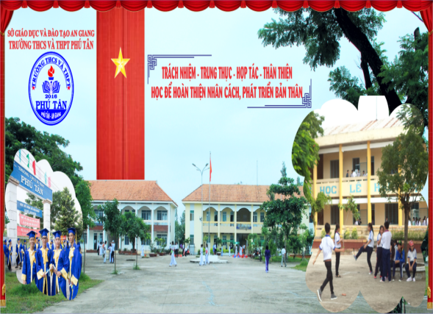

Chủ đề
TẬP THỂ TRƯỜNG THCS VÀ THPT PHÚ TÂN QUYẾT TÂM THỰC HIỆN TỐT HỌC TẬP VÀ LÀM THEO TƯ TƯỞNG, ĐẠO ĐỨC, PHONG CÁCH HỒ CHÍ MINH
Thể loại: tác phẩm báo chí
------
Sinh thời, Chủ tịch Hồ Chí Minh luôn quan tâm việc mở mang dân trí, chăm lo cho sự nghiệp giáo dục. Người đánh giá rất cao vai trò của giáo dục đối với sự hưng thịnh của đất nước, với nhiệm vụ cực kỳ trọng đại là nâng cao dân đức, mở mang dân trí, đào tạo nhân lực và bồi dưỡng nhân tài, là động lực của sự phát triển, đưa nước nhà tiến tới giàu mạnh, dân chủ, văn minh, sánh vai với các cường quốc năm châu. Theo Chủ tịch Hồ Chí Minh, vấn đề then chốt quyết định chất lượng giáo dục chính là đội ngũ những người thầy giáo và cán bộ quản lý giáo dục. Thấm nhuần tư tưởng ấy, lời dạy của Người, Tập thể sư phạm Trường THCS và THPT Phú Tân luôn trân quý lời dạy đó và thực hiện tốt vai trò, trách nhiệm quyết tâm từng bước nâng cao chất lượng nhà trường, thực hiện tốt học tập và làm theo tư tưởng, đạo đức, phong cách Hồ Chí Minh.
Trường THCS và THPT Phú Tân tọa lạc tại địa chỉ số 346, đường Nguyễn Trung Trực, ấp Cái Tắc, thị trấn Phú Mỹ, huyện Phú Tân, tỉnh An Giang. Tiền thân Trường tên là THPT Bán Công Tiến Bộ. Sau nhiều lần đổi tên trường, Trường Phổ thông Phú Tân đổi thành Trường Trung học cơ sở và Trung học phổ thông Phú Tân theo Quyết định số 05/QĐ-UBND ngày 05/01/2016 của UBND tỉnh AG.
Trong những năm qua, Trường THCS và THPT Phú Tân đã xác định nội dung học tập và làm theo tư tưởng, đạo đức, phong cách Hồ Chí Minh là nhiệm vụ thường xuyên, hết sức quan trọng, có ý nghĩa lý luận và thực tiễn sâu sắc, cơ bản, lâu dài và đưa nhiệm vụ học tập và làm theo Bác vào trong các kế hoạch, chương trình hành động của Đảng ủy, Chi bộ trực thuộc, đơn vị. Đồng thời, nó được xem là tiêu chí đánh giá chất lượng đảng viên, viên chức cuối năm. Chính vì lẽ đó, mà tạo được sự chuyển biến tích cực giúp cho đảng viên, viên chức hiểu biết sâu sắc về tầm quan trọng của việc học tập và làm theo tư tưởng, đạo đức, phong cách Hồ Chí Minh; rèn luyện đạo đức, lối sống, tận tụy với nghề, nêu cao tinh thần trách nhiệm, ý thức chấp hành kỉ cương, xây dựng đoàn kết nội bộ, góp phần nâng cao chất lượng của đơn vị; học sinh thực hiện tốt nội qui nhà trường, cố gắng học tập tốt, phấn đấu trở thành con ngoan trò giỏi.
Ngay từ những ngày đầu được thành lập, xuất phát điểm của trường thấp về quy mô học sinh và giáo viên, về chất lượng giáo dục đầu vào, về cơ sở vật chất và trang thiết bị phục vụ cho dạy học; học sinh thuộc diện chính sách như diện hộ nghèo, cận nghèo, mồ côi... chiếm tỷ lệ cao 7.21% (có năm hơn 10%); học sinh khó khăn thực sự, nhưng chưa được cấp sổ chiếm tỷ lệ là 7.4%, trong số học sinh trên, học sinh có hoàn cảnh, cha mẹ ly hôn, làm ăn xa gửi con cho ông, bà, người thân khá cao, ảnh hưởng đến công tác phối hợp giáo dục giữa gia đình, nhà trường và xã hội. Trước những khó khăn, thách thức đó, tập thể sư phạm trường cố gắng nỗ lực, chăm chút từng điều nhỏ nhất, gieo niềm tin, không ngừng phấn đấu, hết mình để tạo dựng một tương lai tươi sáng tốt đẹp làm rạng rỡ mái trường THCS và THPT Phú Tân.
Năm 2012, ngôi trường được đầu tư xây dựng mới khang, rộng rãi. Khuôn viên trường được quy hoạch khoa học, đầy đủ phòng thư viện, phòng chức năng, khu hiệu bộ, phòng làm việc cho Ban Giám hiệu và văn phòng. Trang thiết bị dạy và học dần được bổ sung, cơ sở vật chất được đầu tư, khuôn viên trường rộng, xanh, sạch, đẹp. Chúng ta có thể nhận thấy niềm vui ấy trong từng ánh mắt, nụ cười, trong từng câu chuyện đổi trao, trong từng tiết học trên lớp, trong những buổi lao động làm đẹp cảnh quan.
Cùng với sự phát triển về cơ sở vật chất, đội ngũ tập thể sư phạm tăng nhanh, đa số trẻ, nhiệt quyết, đoàn kết quyết tâm cao trong xây dựng nhà trường ngày càng có uy tín về chất lượng giáo dục; cùng với sự lựa chọn hướng phát triển cụ thể, phù hợp với hoàn cảnh đặc thù của Nhà trường, đã làm bước đột phá để từ đó nâng dần chất lượng:
Quy mô học sinh tăng nhanh, từ trường loại 3 có trên dưới 10 lớp. Nhưng đến năm học 2020-2021 đã đạt được trường loại 1 với 29 lớp, hơn 1000 học sinh; trường có 2 cấp học, cấp THCS và cấp THPT. Tỷ lệ huy động học sinh đầu năm ổn định. Tỷ lệ tốt nghiệp THCS luôn đạt 100%, nhiều năm liền học sinh lớp 9 của trường thi tuyển sinh vào lớp 10 công lập, có kết quả thuộc những trường top đầu của các trường THCS trong huyện. Đặc biệt kết quả thi tuyển sinh vào lớp 10 từ năm học 2018-2019 đến năm học 2023 – 2024 đứng top đầu các trường THCS trong huyện từ thống kê của phòng Giáo dục và Đào tạo Phú Tân. Nhiều năm liền tốt nghiệp THPT đạt 100%.
Với phương châm dạy học: “Lấy giáo dục đạo đức là gốc, giáo dục toàn diện làm nền, giáo dục mũi nhọn chuyên sâu”, Nhà trường chú trọng rèn luyện đạo đức, ý thức cho học sinh, thường xuyên phụ đạo học sinh yếu, tích cực bồi dưỡng học sinh giỏi, quan tâm đến những học sinh có hoàn cảnh khó khăn. Nhà trường thường xuyên kết hợp hài hòa giữa học chính khóa và hoạt động ngoại khóa, hoạt động đền ơn đáp nghĩa nhằm giáo dục truyền thống “Uống nước nhớ nguồn”, “Gương người tốt, việc tốt”, giúp bạn vượt khó,...các sân chơi thể dục thể thao, các CLB, các Hội thi văn nghệ, hoạt động trải nghiệm, du khảo về nguồn...Tạo cho học sinh một sân chơi bổ ích, lành mạnh nhằm giáo dục kĩ năng sống cho học sinh thêm yêu cuộc sống; biết chia sẻ, đồng cảm; biết yêu quý gia đình và những người xung quanh; rèn luyện thân thể, tu dưỡng đạo đức vừa rèn luyện sức khỏe, vừa phát huy năng khiếu, vừa giải trí sau những giờ học tập căng thẳng. Qua các sân chơi, Hội thi nhà trường đã tuyển chọn, tiếp tục bồi dưỡng năng khiếu học sinh và đã đạt được nhiều thành tích phấn khởi.
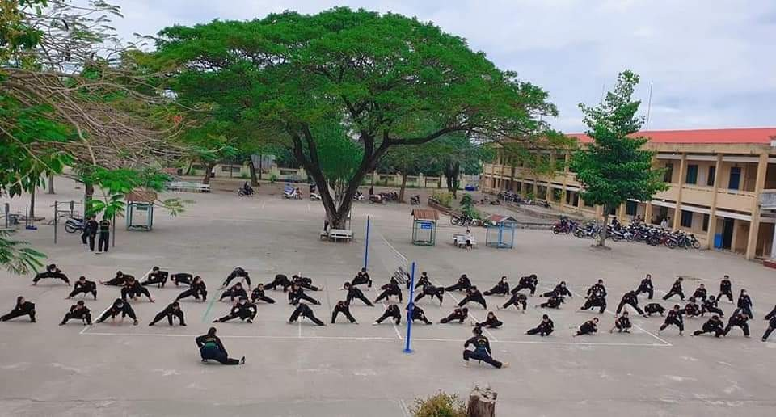
Một trong những điểm nổi bật về việc học tập và làm theo tư tưởng, đạo đức, phong cách Hồ Chí Minh ở đơn vị, đó là tinh thần đoàn kết, sự kiên trì bền bỉ, quyết tâm, tự giác, trách nhiệm cao của tập thể sư phạm nhà trường trong việc chấp hành, thực hiện nhiệm vụ của đơn vị. Minh chứng cụ thể nhất được thể hiện qua những hành động, những việc làm thiết thực, những thành quả mà nhà trường đã gặt hái trong năm năm trở lại đây. Đặc biệt là năm học 2022 – 2023, được tặng bằng khen của UBND tỉnh tập thể trường Lao động xuất sắc theo Quyết định số 280/QĐ-UBND ngày 05/10/2023, của Chủ tịch UBND tỉnh An Giang, năm học 2023-2024 Tập thể trường được tặng Bằng khen Bộ Giáo dục “tập thể có thành tích tiêu biểu, xuất sắc trong phong trào thi đua “ Đổi mới, sáng tạo trong quản lý, giảng dạy và học tập” theo Quyết định số 3522/QĐ-BGDĐT ngày 13/11/2024 và một số thành tích vượt bậc khác: như BCHĐT được tặng Bằng khen Trung ương đoàn TNCSHCM đã có thành tích xuất sắc trong triển khai, thực hiện chiến dịch hoa phượng đỏ năm 2024 (số 1132-QĐ/TWĐTN-VP ngày 17/09/2024 của BCHTW ĐTNCSHCM), Liên hiệp các Hội khoa học và Kỹ thuật tặng giấy khen tập thể trường THCS và THPT Phú Tân đã có thành tích trong Cuộc thi Sáng tạo thanh thiếu niên, nhi đồng tỉnh An Giang lần thứ XIII năm 2024. Có thể nói, đây là thời kì, một giai đoạn phát triển vượt bậc của Nhà trường.
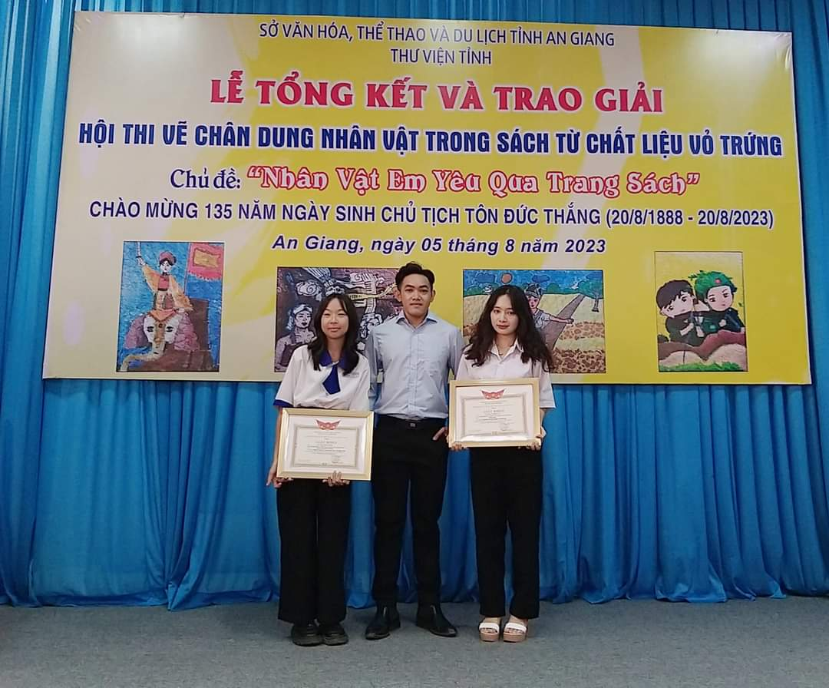
Trước những yêu cầu cao của xã hội đối với sự nghiệp giáo dục, đội ngũ cán bộ quản lí. giáo viên trường đã kế tục những truyền thống tốt đẹp và phát huy mọi tiềm năng, kinh nghiệm những người đi trước, tranh thủ sự giúp đỡ của các lực lượng xã hội, năng động, sáng tạo, dám nghĩ, dám làm quyết tâm đẩy mạnh phong trào dạy tốt, học tốt lên một tầm cao mới. Từ những phong trào, những cuộc vận động này, rất nhiều giáo viên đã không ngừng rèn luyện, học hỏi nâng cao trình độ, có những giải pháp sáng tạo trong đổi mới phương pháp dạy học, nâng cao chất lượng môn học. Các thầy cô đã tham gia tích cực các cuộc thi giáo viên dạy giỏi cấp trường, hướng dẫn bồi dưỡng học sinh giỏi cấp Huyện, Tỉnh; và đạt nhiều kết quả đáng phấn khởi. Tích cực thực hiện tốt việc đăng kí và thực hiện mô hình làm theo Bác, từ đó đã ngày càng thu hút sự quan tâm và hưởng ứng của đảng viên, viên chức, PHHS và mạnh thường quân. Đảng ủy trường đã duy trì và thực hiện hiệu quả các mô hình làm theo Bác tiết kiệm trên tinh thần tự nguyện của đảng viên, viên chức, học sinh để tạo nguồn quỹ nhằm cải tạo CSVC, trang bị ti vi phục vụ tốt hơn dạy và học, giúp học sinh khó khăn vượt khó vươn lên trong học tập, xây dựng mái che mát, sân khấu, phòng học, ngôi nhà 100 đồng, bố trí Ti vi ở các phòng học...
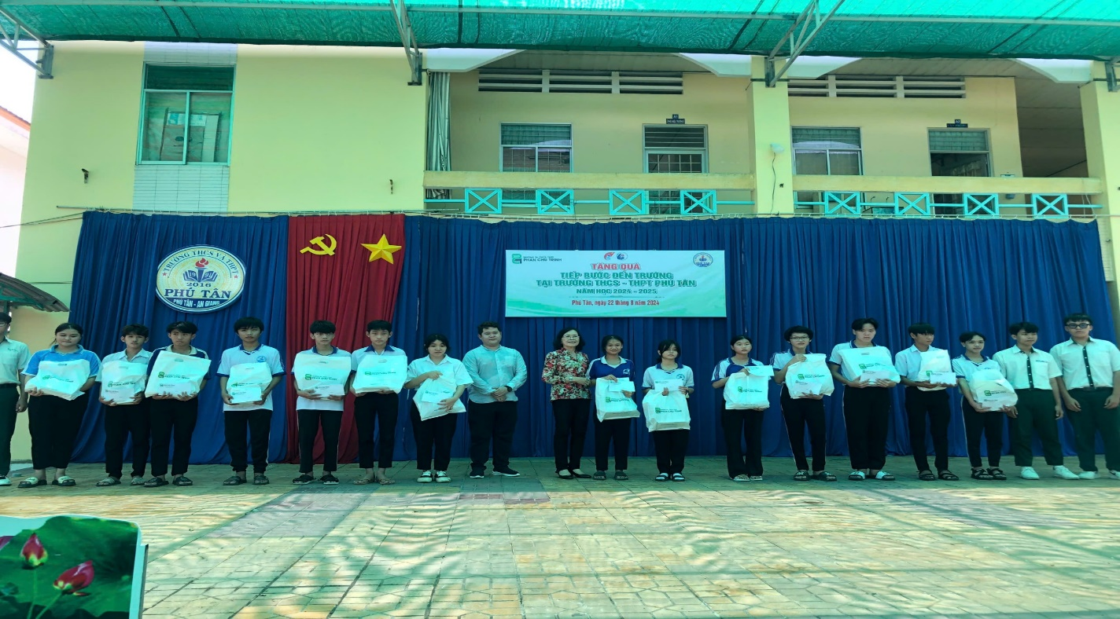
Học tập và làm theo Bác bằng những việc làm cụ thể, thiết thực, với tinh thần trách nhiệm của tập thể sư phạm nhà trường “ Nói đi đôi với làm”, tất cả vì “ Đàn em thân yêu”, vì uy tín, chất lượng nhà trường. Nhờ vậy, mà thời gian qua, Trường THCS và THPT Phú Tân đã đạt được nhiều hiệu quả thiết thực, trở thành điểm sáng trong thực hiện phong trào học tập và làm theo tư tưởng, đạo đức, phong cách của Chủ tịch Hồ Chí Minh với nhiều cách làm hay, hiệu quả. Trường THCS và THPT Phú Tân đã Huyện ủy Phú Tân, Sở Giáo dục và Đào tạo An Giang đánh giá cao và khen thưởng: kết quả kiểm tra công tác thực hiện CT05 tại đơn vị được Huyện ủy xếp loại cuối năm đều Xuất sắc. 04 năm liền 2018, 2019, 2020, 2021 được UBND Huyện Phú Tân xét khen thưởng tập thể tiêu biểu trong học tập và và làm theo tư tưởng, đạo đức, phong cách Hồ Chí Minh. Năm học 2017- 2018, năm học 2018 - 2019 được Sở Giáo dục và Đào tạo An Giang xét khen thưởng tập thể thực hiện tốt phong trào học tập và và làm theo tư tưởng, đạo đức, phong cách Hồ Chí Minh. Đặc biệt, trong năm 2020 được UBND Tỉnh An Giang khen thưởng tập thể thực hiện tốt phong trào học tập và và làm theo tư tưởng, đạo đức, phong cách Hồ Chí Minh. Có 08 cá nhân được khen thưởng học tập và làm theo tư tưởng, đạo đức, phong cách Hồ Chí Minh của UBND huyện, Sở Giáo dục và Đào tạo An Giang, Công đoàn ngành. Tham gia cuộc thi sáng tác, quảng bá các tác phẩm văn học, nghệ thuật và báo chí về chủ đề “Học tập và làm theo tư tưởng, đạo đức, phong cách Hồ Chí Minh”năm 2020 - 2021 do Huyện ủy tổ chức có 02 bài dự thi đạt giải nhất và giải KK cấp huyện. Tham gia cuộc thi sáng tác, quảng bá các tác phẩm văn học, nghệ thuật và báo chí về chủ đề “Học tập và làm theo tư tưởng, đạo đức, phong cách Hồ Chí Minh” năm 2022 - 2023 của tỉnh An Giang tổ chức đã có 01 tác phẩm đạt giải KK cấp Tỉnh.
Học tập và làm theo tư tưởng, đạo đức, phong cách Hồ Chí Minh không phải việc gì đó thật to lớn, vĩ đại. chỉ cần mỗi chúng ta làm tốt vai trò, trách nhiệm mà xã hội giao phó, tình yêu đối với nghề, tràn đầy nhiệt huyết khi làm việc, có tâm, có trách nhiệm đó chính là noi gương và làm theo Bác một cách thiết thực nhất. Tư tưởng, đạo đức, phong cách Hồ Chí Minh mãi là bài học vàng cho lớp lớp người đi sau. Học theo lời Bác, làm theo Bác là sự phấn đấu kiên trì của tập thể Trường THCS và THPT Phú Tân, trân quý những thành quả của thế hệ đi trước, phấn đấu vì ngày mai. Từng giáo viên – 74 con người trong một tập thể chung tay góp sức nỗ lực giữ vững những thành quả đạt được, quyết tâm phấn đấu cho sự nghiệp trồng người, tạo niềm tin của cộng đồng dân cư nơi trường tọa lạc về chất lượng giáo dục, đào tạo của nhà trường ./.
